可编程控制器应用模拟题三
一、填空题（每空2分，共30分）
1．PLC的输入和输出量有--------和-------两种。
2．PLC可以代替---------- 进行组合逻辑与顺序逻辑控制。
3.----------------- 是安装可编程控制器各类模板的机架，可根据实际需要选择。
4．PLC重复执行输入采样阶段、--------- 和输出刷新阶段三个阶段，
每重复一次的时间称为一个————。
5．可编程序控制器系统也称之为“软接线”程序控制系统，由------和——两大部分组成。
6．定时时间等于---------和------------的乘积。
7．若加计数器的计数输入电路(CU)由断开变为接通，同时复位输入电路(R)——，
计数器的当前值加1。当前值大于等于设定值(PV)时，其常开触点——，常闭触点
____。（注：填写“接通”或“断开”）
8．PROFIBUS网络由____、从站、____ 等构成。
二、判断题【正确的打√，错误的打×，每题3分，共30分）
1．PLC配置有较强的监控功能，能记忆某些异常情况，或当发生异常情况时自动中止运行。 ( )
2．可编程控制系统的控制功能必须通过修改控制器件和接线来实现。
3．输入输出模板必须与CPU模板放置在一起。
4．一般PLC均配置I/O电平转换，输入电压转换是用来将输入端不同电压或电流信号
转换成微处理器所能接收的低电平信号。
5．在可编程序控制器中，节点在程序中可不受限制地使用。
6．PLC按顺序对程序扫描，即从下到上，从右到左的扫描每条指令，最后将程序执行的结
果写入寄存执行结果的输出映像区中保存。
7．PLC在一个工作周期中，输入采样和输出刷新的时间一般为秒级。
8．对应的梯形图、指令表和逻辑功能块三种编程语言，它们的表达形式不同，表示的内容
也不同。
9．工业以太网(Industrial Ethernet)的每个PLC上都装有一个以太网模板CP，它们的作
用是进行PLC之间的通信。
10.全局数据(GD)通信方式以MPI分支网为基础，是为循环的传送少量数据而设计的。
三、改错（10分）
找出下列梯形图中的错误，并改正。
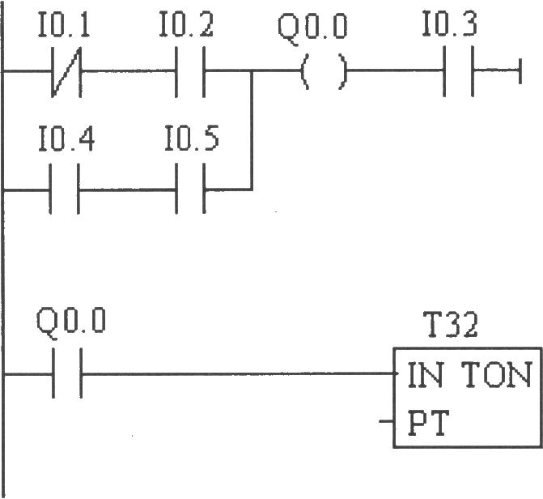
四、根据梯形图写出梯形图指令（10分）
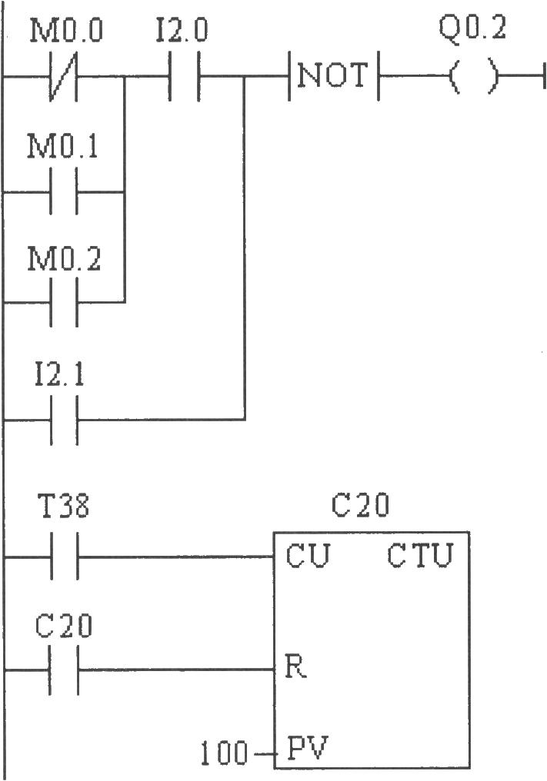
五、设计题（20分）
下图是小车自动往返运动的主电路和继电器控制电路图。其中KM1和KM2分别是控
制正转运行和反转运行的交流接触器。用KM1和KM2的主触点改变进入电机的三相电源
的相序，即可改变电动机的旋转方向。图中的FR是热继电器，在电动机过载时，它的常闭触
点断开，使KM1和KM2的线圈断电，电动机停转。工作时，按下右行起动按钮SB2或左行起
动按钮SB3后，要求小车在左限位开关SQ1和右限位开关SQ2之间不停的循环往返，直到按
下停止按钮SB1。按照上述工作要求：(1)分配I/O通道；(2)选择PLC，画出梯形图。
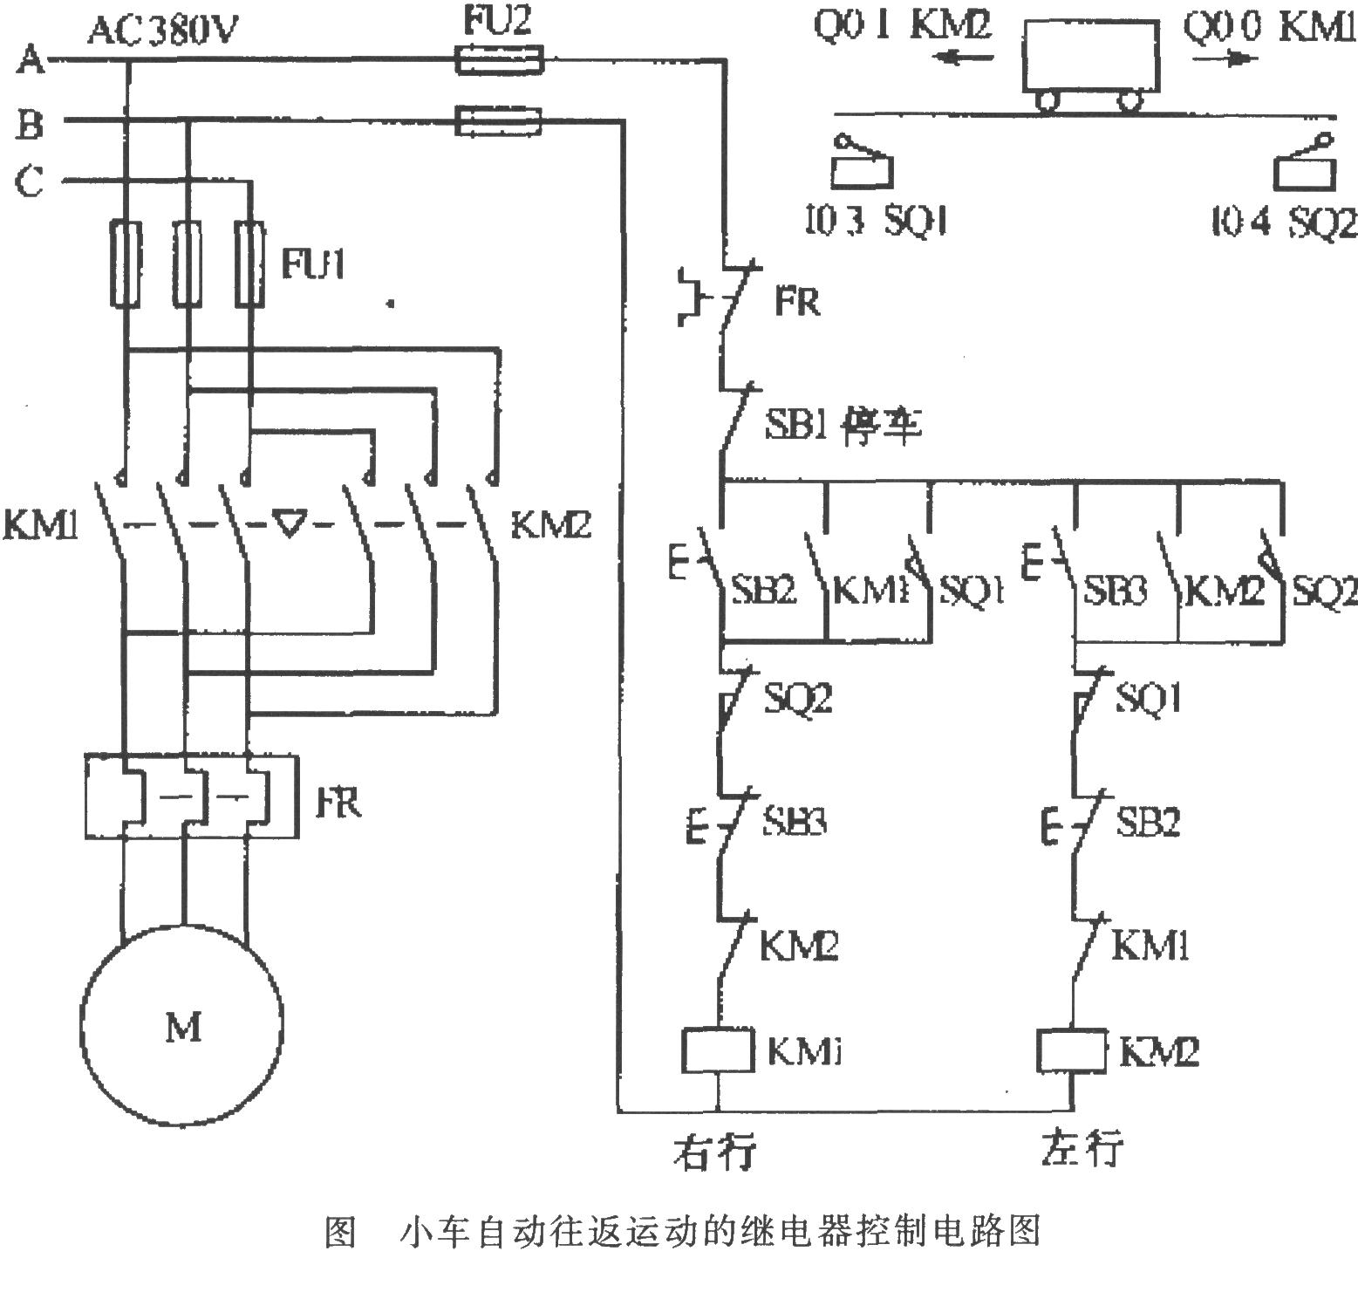

可编程控制器应用 试题答案
（供参考）
一、填空题（每空2分，共30分）
1．开关量 模拟量
2．继电器
3．导轨
4．程序执行阶段 扫描周期
5．硬件 软件
6．时基 定时值
7．断开 接通 断开
8．主站 网络部件
二、判断题（每题3分，共30分）
1．√ 2．× 3．× 4．√ 5．√
6．× 7．× 8．× 9：√ 10．√
三、改错（10分）
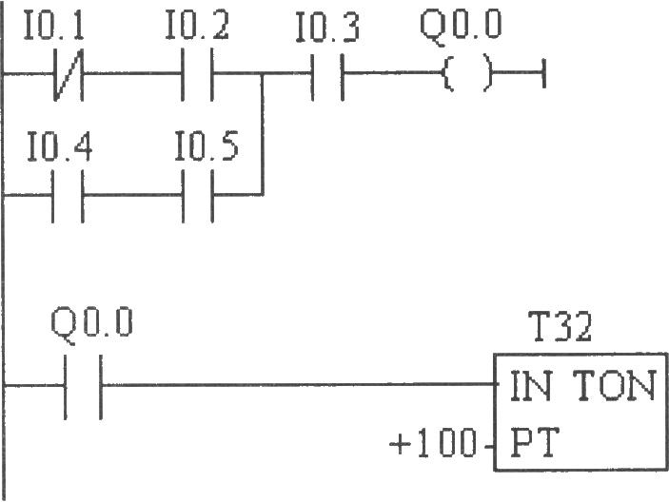
（注：PT前加上的数据可为0～32767的任意自然数）
四、根据梯形图写出梯形图指令（10分）
LDN MO．0
0 MO．1
